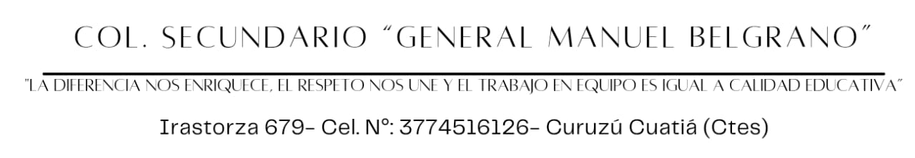

PROGRAMA DE LENGUA Y LITERATURA

| **MODALIDAD** | | **-BEA –** | |
| --- | --- | --- | --- |
| **CURSO** | | **5to año (1ra, 2da, 3ra)** | |
| **ESPACIO CURRICULAR** | | **Lengua y Literatura** | |
| **PROFESORES** | | **Quiroga, Analía- Siviero, Matilde** | |
| **CARGA HORARIA** | | 4 (cuatro) horas semanales. | |
| **CICLO LECTIVO:** | | **2022** | |
| **CUATRIM**  **1°** | **CONTENIDOS**  **CONCEPTUALES**  **BLOQUE 1**  **TEMA 1**  **-Actividades de inicio: técnicas de estudio: toma de apuntes y cuadro comparativo.**  **-La solicitud en 1ra y 3ra persona.**  **-La entrevista.**  **TEMA 2**  **-Géneros literarios y Géneros discursivos modernos.**  **-La narrativa realista y regional: características.**  **-Lectura: “La guitarra” de Nilda R. Nicolini.** | | **CRITERIOS DE EVALUACION**   * **Conocimiento y aplicación de diferentes técnicas de estudios.** * **Correcta redacción de una Solicitud.** * **Elaboración de un cuestionario para realizar una entrevista.** * **Reconocimiento de los géneros Literarios**   **Análisis y compresión de texto.** |
|  | **BLOQUE 2**  **TEMA 1**  **La Edad Media: características generales**  **-Lectura: “El cantar de Mio Cid”**  **(Anónimo) Fragmento.**  **-El Barroco. Características generales.**  **. “El ingenioso hidalgo don Quijote de La Mancha” (Selección de capítulos)**  **TEMA 2**  **-La novela Picaresca. Características.**  **-“Lazarillo de Tormes de sus fortunas y adversidades “**  **Anónimo**  **Lectura obligatoria:**  **“Tras la celosía “Nilda Rosa Nicolini** | | * **Lectura y comprensión de textos de la época.** * **Lectura y análisis de obras de la época.** * **Reconocimiento del contexto y características del Barroco.** * **Lectura y comprensión de la obra.** * **Reconocimiento de las características de la época.** |
| **2°** | **BLOQUE 1**  **TEMA 1**  **-El texto argumentativo: estructura, diagramación, recursos.**  **-La reseña crítica.**  **TEMA 2**  **-Modernismo.: Características del movimiento**  **. Rubén Darío. Lecturas: “ Lo fatal” “melancolía”**  **-El Realismo Mágico. Características generales.**  **-Lectura: “El ahogado más hermoso del mundo” de Gabriel García Márquez.**  **Intertextualidad: “Pedro Páramo” Juan Rulfo (Fragmento)**  **“El reino de este mundo” de Alejo Carpentier.**  **“Cien años de soledad” de Gabriel García Márquez**  **BLOQUE 2 Tema 1**  **La literatura contemporánea: Cuentos y poesías de Borges,**  **y cuentos de Julio Cortázar.**  **LECTURAS OBLIGATORIAS:**  **Selecciona entre los siguientes libros:**  **“Los Árboles mueren de pie”**  **Alejandro Casona**  **“La joven de las naranjas” Jostein Gaarder**  **“Crónica de una muerte anunciada” de Gabriel García Márquez.**  **“El túnel” de Ernesto Sábato”** | | * **Reconocimiento de estructura y recursos argumentativos.** * **Exposición oral.** * **Elaboración de un texto argumentativo.** * **Redacción de una reseña crítica** * **Análisis de la métrica y rima de poesías representativas.** * **Lectura y análisis de obras de la época** * **Conocer obras y autores del Realismo Mágico.** * **Relacionar el Realismo Mágico con el contexto social y político con el que surge.** * **Lectura y análisis de obras de autores representativos**. |
| **CRITERIOS DEL DEPARTAMENTO**   * **Leer, comprender y analizar distintas tipologías textuales.** * **Escribir utilizando y respetando las convenciones ortográficas.** * **Redactar con coherencia y cohesión.** * **Exponer oralmente, atendiendo al vocabulario adecuado.** * **Presentar la carpeta completa del espacio curricular durante todo el ciclo lectivo.** | | | |
| **BIBLIOGRAFIA RECOMENDADA**   * **Material del aula virtual.** * **“Literatura V” Editorial Santillana.** * **Cartilla presentada por la profesora.** | | | |

**DOCENTES:**